Об оказании медпомощи ребенку с жизнеугрожающим или хроническим заболеванием.

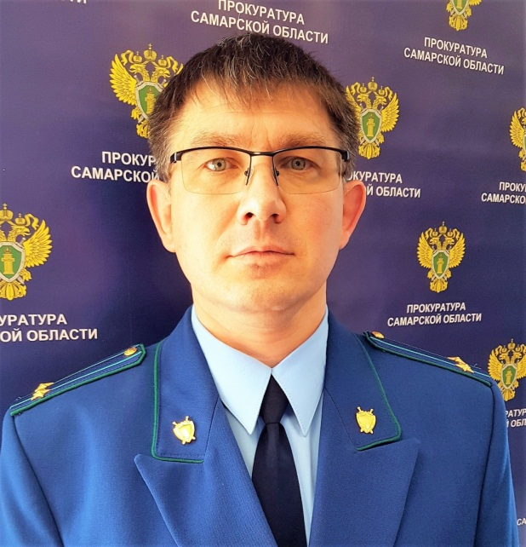
Ситуацию комментирует прокурор Исаклинского района Самарской области Павел Грибов.

Постановлением Правительства РФ от 21 мая 2021 года № 769 утверждены Правила обеспечения оказания медицинской помощи (при необходимости за пределами Российской Федерации) конкретному ребенку с тяжелым жизнеугрожающим или хроническим заболеванием, в том числе редким (орфанным) заболеванием, либо группам таких детей.
Установлено, что перечень заболеваний формируется с учетом следующих критериев:
заболевание имеет распространенность не более 10 случаев на 100 тыс. населения и (или) является хроническим с тяжелым течением, приводящим без патогенетического лечения к выраженным нарушениям жизненных функций или летальному исходу в детском возрасте;
для лечения заболевания дополнительно к объемам медицинской помощи, оказываемой гражданам в рамках программы государственных гарантий бесплатного оказания гражданам медицинской помощи, необходимо дополнительное финансовое обеспечение оказания медицинской помощи детям с орфанными заболеваниями, включая обеспечение лекарственными препаратами и медицинскими изделиями, а также техническими средствами реабилитации;
для лечения заболевания имеются лекарственные препараты патогенетического действия, зарегистрированные в Российской Федерации, и (или) в странах Европейского союза, и (или) в Соединенных Штатах Америки, или имеются медицинские изделия, предназначенные для коррекции или лечения жизнеугрожающих заболеваний, зарегистрированные в Российской Федерации, и (или) в странах Европейского союза, и (или) в Соединенных Штатах Америки, а также технические средства реабилитации;
для лечения заболевания имеется метод лечения с научно доказанной эффективностью.
Перечень заболеваний подлежит пересмотру не реже одного раза в 2 года и формируется с учетом следующих критериев:
наличие особенностей течения заболевания, при которых без применения лекарственных препаратов, медицинских изделий и технических средств реабилитации может наступить неблагоприятный исход;
отсутствие особенностей заболевания или состояния, при которых по техническим и иным причинам невозможно применение лекарственных препаратов, медицинских изделий и технических средств реабилитации, предназначенных для лечения заболеваний, включенных в перечень заболеваний.
Обеспечение оказания медицинской помощи конкретному ребенку в части обеспечения лекарственными препаратами и медицинскими изделиями, а также техническими средствами реабилитации осуществляется в соответствии с утверждаемыми попечительским советом Фонда поддержки детей с тяжелыми жизнеугрожающими и хроническими заболеваниями, в том числе редкими (орфанными) заболеваниями, «Круг добра» перечнем лекарственных препаратов, закупаемых Минздравом России или подведомственным ему казенным учреждением для нужд Фонда, и перечнем лекарственных препаратов, медицинских изделий, технических средств реабилитации, закупаемых Фондом для оказания медицинской помощи детям с тяжелыми жизнеугрожающими и хроническими заболеваниями, в том числе редкими (орфанными) заболеваниями.
Обеспечение оказания медицинской помощи (при необходимости за пределами РФ) конкретному ребенку с орфанным заболеванием, обеспечение лекарственными препаратами и медицинскими изделиями, а также техническими средствами реабилитации осуществляются на основании заявок органов исполнительной власти субъектов РФ в сфере охраны здоровья, формируемых на основании заявлений законных представителей ребенка с орфанным заболеванием, включенным в перечень заболеваний.
В случае принятия решения об отказе в удовлетворении заявки указывается обоснование такого решения и рекомендации по альтернативным методам лечения.
Сведения о принятых на заседаниях экспертного совета Фонда решениях размещаются на официальном сайте Фонда в сети «Интернет».
Настоящее Постановление распространяется на правоотношения, возникшие с 3 февраля 2021 года.

28.10.2021

